Sborník z prvního semináře

Téma:
Postavení odvětví sociálních služeb v systému národního hospodářství v ČR, v EU a v jednotlivých do projektu zapojených zemí. Dopady hospodářské recese na rozsah, intenzitu a kvalitu poskytovaných služeb

17. – 18. 6. 2014, Brno

Obsah

1. | Základní informace o projektu | 3
 | RNDr. Jiří Fukan, Ph.D.
2. | Aktuální situace na trzích práce v České republice, Evropské unii a v jednotlivých partnerských zemích. Úkoly Úřadu práce ČR v sociální oblasti | 6
 | RNDr. Josef Pitner, Ph.D.
3. | Sociální služby v Rakouské republice. | 13
 | Alice Pitzinger-Ryba, Marlene Schmalz
4. | Činnost společnosti Verein Family Business v sociální oblasti v Rakousku | 16
 | Alice Pitzinger-Ryba, Marlene Schmalz
5. | Sociálné služby na Slovensku. Základná charakteristika, aktuálny stav, úlohy Úradu PSVR | 18
 | Ing. Jarmila Boháčová, Ing. Alena Čemanová
6. | Zaměstnanost v sociálních službách v České republice | 28
 | Mgr. Ondřej Hora, Ph.D.
7. | Sociální služby v Jihomoravském kraji | 32
 | Mgr. Martina Blešová
8. | Sociální služby ve městě Brně | 38
 | Mgr. Věra Muthová

- Základní informace o projektu
RNDr. Jiří Fukan, Ph.D.
Partneři projektu
Úřad práce ČR, Krajská pobočka v Brně (Czech project promoter)
Úrad práce, sociálnych vecí a rodiny Bratislava, Slovensko
Ing. Jarmila Boháčová, Ing. Alena Čemanová
T-Systems International GmbH, Německo, Tomáš Krebs
Family Business, Rakousko, Alice Pitzinger-Ryba, Marlene Schmalz
Arbetsformedlingen, Švédsko, Clas Olsson, Jan Sundqvist

Projektový tým
- Projektový manažer: RNDr. Jiří Fukan, Ph.D.
- Finanční manažer: ing. Jiří Šimbera
- Koordinátor projektu: Bc. Dagmar Adamcová
- Odborný garant: RNDr. Josef Pitner, Ph.D.
- Účetní: Dagmar Rylichová
- Asistentka: Mgr. Lenka Navrátilová

Hlavní cíle projektu
- Ustavení tematické sítě
- Uspořádání tří odborných workshopů s cílem výměny know-how z činností, kteří jednotlivý partneři zaštiťují
- Zpracování studií ‚Analýza stávajícího systému zajištění sociálních služeb v zemích EU‘ a ‚Možnosti rozvoje systému sociálních služeb v současných podmínkách ČR a zvlášť Jihomoravského kraje‘
- Uspořádání závěrečné mezinárodní konference
- Vytvoření příručky dobré praxe

Cílová skupina projektu
- Úřad práce ČR
- Odborní a vedoucí pracovníci – zaměstnanci ÚP ČR, krajské pobočky v Brně, podpořeno má být celkem 50 zaměstnanců
- Sociální partneři (Hospodářská komora, neziskové organizace)
Harmonogram projektu
- Trvání projektu: 1.7.2013 – 30.6.2015
- Workshopy:
06/2014: Postavení odvětví sociálních služeb v systému národního hospodářství v ČR, v EU a v jednotlivých do projektu zapojených zemí. Charakteristika současného stavu a odhad dalšího vývoje. Dopady hospodářské recese na rozsah, intenzitu a kvalitu poskytovaných služeb.
10/2014: Poskytování sociálních služeb - hlavní principy fungování těchto služeb v jednotlivých partnerských zemích, hlavní nedostatky a hlavní výhody jednotlivých "národních" přístupů. Úkoly veřejné správy a regionální samosprávy na tomto úseku, iniciativy nestátních neziskových organizací a jejich možnosti efektivně působit v oblasti sociálních služeb. Sociální služby a veřejné rozpočty.
01/2015: Postavení úřadů práce v systému poskytování sociální služeb v jednotlivých partnerských zemích. Možnosti spolufinancování sociálních služeb z prostředků aktivní politiky zaměstnanosti. Možnosti rekvalifikace nezaměstnaných osob pro práci v odvětví sociálních služeb.
05/2015: Závěrečná konference.

Představení partnerů projektu:
Firma T-Systems International GmbH se v Německu postupně etablovala jako významný podporovatel sociálních a zdravotních služeb. Vytváří v sociální a zdravotní oblasti inovativní metody, které jsou zejména založeny na využití moderních informačních a komunikačních technologií. Je zřejmé, že sociální a zdravotní služby vyžadují stále nové výzvy, především z důvodu efektivnějších pracovních postupů a snižování vynakládaných státních prostředků. Nové technologické možnosti otevírají mnoho příležitostí pro preventivní péči a ošetřovatelství. Zdravotní pojišťovny snižují svoje administrativní náklady pomocí elektronických zařízení místo nákladů na papír, navíc díky elektronickým zařízením mají lékaři možnost přístupu k údajům pacientů, kdykoliv a kdekoliv potřebují. Technologie tedy pomáhá, aby se život stal bezpečnější a pohodlnější ve stáří. Ukazuje se, že digitální data pomáhají při podpůrných procesech, urychlují pracovní postupy a můžou snížit náklady a zlepšit kvalitu sociální péče. Využití široké škály IT aplikací poskytuje optimální užitek v sociální oblasti.

Rakouská organizace Family Business je významné sdružení zabývající se otázkami péče o dítě. Radí rodičům a analyzuje stávající zařízení péče o děti a také nabízí v celém Rakousku jedinečný a komplexní přehled služeb pro rodiče a jejich děti. Tato databáze je aktualizována a doplňována. Organizace také přichází z inovačními návrhy a řešeními v problematice rodinné a sociální politiky. Family Business také zprostředkuje hlídání dětí au-pair. Ve své činnosti pokračuje doposud i s podporou státu (daňové zvýhodnění pro rodiny a poskytovatele péče) a dalších organizací, působících v sociální sféře. Organizace se zabývá problematikou rodin, dětí i seniorů komplexně, ať již se jedná o podporu, poradenství nebo vzdělávání všech věkových skupin. Podporuje komunikaci a pomoc mezi generacemi v rodině i celospolečensky.

Arbetsförmedlingen je Úřad práce ve Švédsku. Jeho poslání, dlouhodobé cíle a úkoly stanovuje parlament a vláda a jsou formulovány v instrukcích pro Úřad práce, v nichž stojí, že Arbetsförmedlingen je zodpovědný za veřejné služby zaměstnanosti, za realizaci politiky zaměstnanosti a podílí se na zajišťování úkolů v sociální oblasti. Obecnými cíli Arbetsförmedlingen je pracovat na zlepšování situace na trhu práce zejména skrze efektivní propojování uchazečů/uchazeček o zaměstnání s volnými pracovními místy (tzv. aktivní matching), upřednostňování osob znevýhodněných na trhu práce, zapojení dalších aktérů s cílem dostat uchazeče/čky o zaměstnání zpět do pracovního procesu (lokální partnerství) a napomáhání zvyšování zaměstnanosti v dlouhodobé perspektivě. Arbetsförmedligen se dlouhodobě zabývá i problematikou sociálních služeb, které ve Švédsku mají velmi dlouhou tradici.

Úřad práce, sociálních věcí a rodiny v Bratislavě (ÚPSVaR v Bratislave), v souladu se Zákonem služeb zaměstnanosti č. 5/2004, trvale monitoruje stávající podmínky na trhu práce, vytváří příslušné analýzy a prognózy, sleduje ukazatele míry nezaměstnanosti a poskytuje efektivní opatření vedoucí k jejímu trvalému snížení.
Dále realizuje širokou škálu aktivit týkajících se zprostředkování zaměstnání, vede evidenci uchazečů o zaměstnání, provádí informační a poradenské služby, odborné poradenství a další doplňkové služby v oblasti zaměstnanosti. Více než polovina zaměstnanců má v pracovní náplni sociální problematiku a zajišťuje širokou škálu sociálních služeb.

- Aktuální situace na trzích práce v České republice, Evropské unii a v jednotlivých partnerských zemích. Úkoly Úřadu práce ČR v sociální oblasti

RNDr. Josef Pitner, Ph.D.

- Rozsah lidských zdrojů v jednotlivých partnerských zemích

- Evropská unie soustřeďuje státy vyspělé, tedy státy, ve kterých výrazně postoupil proces tzv. demografického stárnutí.
- Podíl předproduktivní složky obyvatelstva (tj. osob ve věku do 15 let) trvale a rychle klesá, mírně se již snižuje i podíl složky produktivní (tj. ve věku 15 let – 64 let) a velmi rychle roste zastoupení složky poproduktivní (osoby starší 65 let).
- Populace v Unii tak postupně získala výrazně regresivní charakter, který se projevuje nebo v blízké budoucnosti se projeví významným úbytkem početního stavu populace. Z pohledu demografického i národohospodářského to je velmi nepříznivý vývoj.
- Míra ekonomické aktivity v Evropské unii za posledních 12 let vzrostla o 2,7 procentního bodu (dále p.b.) a v roce 2012 činila 63,8 %. Ze sledovaných partnerských zemí je tato míra aktuálně nejvyšší v Rakousku (67,2 %) a v Německu (67,1 %), na třetím místě následuje Švédsko (66,3 %), dále Česká republika s hodnotou 63,5 % a nakonec Slovensko (63,0 %). Pro porovnání: v rámci celé Unie je míra ekonomické aktivity aktuálně nejvyšší ve Velké Británii (71,1 %) a nejnižší v Itálii, která dosáhla hodnoty, 51,5 %.
- Z hlediska národohospodářského podstatně větší význam než míra ekonomické aktivity má míra zaměstnanosti. Ve věkové kohortě 15 – 74 let dosáhla za rok 2012 v EU průměrné hodnoty 57,1 %, přičemž nejvyšší byla v Nizozemí (67,1 %) a ve Švédsku (65,5 %), zatímco naopak nejnižší byla v Chorvatsku (43,3 %) a Řecku (45,2 %). Ze sledovaných partnerských zemí nejvyšší hodnotu míry zaměstnanosti vykazuje Švédsko (65,5 %.), dále Rakousko (64,3 %) a Německo(63,4 %), I v České republice má tento ukazatel nadprůměrnou hodnotu (59,1 %, což je o 2,0 p.b. nad celounijním průměrem), značně nízký je na Slovensku (54,4 %).

Rozsah lidských zdrojů v EU
- Podle údajů Labour Force Survey bylo v roce 2012 v Evropské unii (EU 28) zaměstnáno celkem 217 510,7 tis. pracovníků, z toho bylo 118 390,3 tis. mužů a 99 120,4 tis. žen.
- Za posledních 12 let vzrostl počet zaměstnaných o zhruba 7,0 %, v souboru mužů ale došlo k navýšení jen o 2,7 %, zatímco v souboru žen o 12,5 %.

Tab. 1: Vývoj celkového počtu obyvatel v zemích Evropské Unie v průběhu let 2000 až 2012

- Stav a struktura zaměstnanosti v jednotlivých partnerských zemích. Vývoj po roce 2000

II.1. Vývoj v odvětvové struktuře zaměstnanosti (NACE)
- K 31.12.2012 se primární sféra ekonomiky (zemědělství, lesnictví a rybolov) podílela na celkové zaměstnanosti v Evropské unii 5,0 %, podíl sekundárního sektoru činil 25,1 % a podíl sféry terciární dosáhl 69,3 %.
- Po roce 2000 v Unii dynamicky roste počet zaměstnaných v terciáru, zatímco zaměstnanost v ostatních dvou sektorech národního hospodářství trvale klesá.

Tab. 2: Vývoj v sektorové skladbě zaměstnanosti v civilním sektoru NH v zemích Evropské Unie v průběhu let 2000 až 2012

Posun v odvětvové struktuře zaměstnanosti (NACE)
Tab. 3: Změna počtu zaměstnaných ve vybraných odvětvích NH v zemích Evropské Unie v průběhu let 2000 až 2012
II.2. Vývoj ve vzdělanostní struktuře zaměstnanosti (ISCED)
- V hospodářské základně Evropské unie je nyní zaměstnáno:
  - 67 mil. pracovníků s vysokoškolskou kvalifikací (tj. 30,8 % z celkového úhrnu zaměstnaných osob)
  - přes 105 mil. pracovníků má vzdělání střední včetně výučního listu - (tj. 48,7 %)
  - zhruba 44 mil. zaměstnanců (tj. 20,2 % z celkového úhrnu) vykazuje pouze základní vzdělání.

II.2. Vývoj ve vzdělanostní struktuře zaměstnanosti (ISCED) po roce 2000

Tab. 4: Vývoj ve skladbě zaměstnanosti podle stupně vzdělání v civilním sektoru NH v zemích Střední Evropy v průběhu let 2000 až 2012

II.3. Vývoj v zaměstnanecké skladbě (ISCO)

Tab. 5: Zastoupení jednotlivých kategorií zaměstnání (ISCO 88) na celkové zaměstnanosti v zemích Evropské Unie (průměrný stav za rok 2012)

II.4. Podíl žen na trhu práce

Tab. 6: Vývoj podílu zaměstnaných žen v NH v zemích Evropské Unie v průběhu let 2000 až 2012

- Stav a struktura nezaměstnanosti v jednotlivých partnerských zemích.
Vývoj po roce 2000

Tab. 7: Míra nezaměstnanosti v zemích Evropské Unie v průběhu let 2000 až 2012 (ve věkové kohortě 15-74 let) - celkem

III. 1. Vývoj nezaměstnanosti v období posledního roku

Tab. 8: Míra nezaměstnanosti ve vybraných zemích EU v průběhu posledního roku (harmonizovaná míra nezaměstnanosti) - celkem

IV. Úkoly ÚP ČR v sociální oblasti

Obecně jsou služby členěny na
- služby tržní, které lze na trhu směnit za peníze a
- služby netržní, které jsou rozdělovány pomocí netržních mechanismů. Sem patří služby v obecném zájmu, tedy služby veřejné, a dále služby poskytované neziskovými organizacemi. Za tyto služby se neplatí buď žádné poplatky, nebo se platí ceny, které jsou dotovány z veřejných zdrojů

Sociální služby
- Sociální služby jsou součástí segmentu veřejných služeb.
- Legislativně jsou vymezeny jako součást tzv. sociální pomoci, která vedle sociálních služeb zahrnuje také finanční a věcné dávky, kterými jsou zabezpečováni občané ve stavu hmotné nouze
- Cílem sociálních služeb je zlepšení kvality života, popř. začlenění znevýhodněných osob do společnosti
- Jsou významným nástrojem sociální politiky a jedním ze základních nástrojů sociální pomoci
- Jsou poskytovány občanům, kteří se v nepříznivé sociální situaci jako je sociální vyloučení, omezené schopnosti občana samostatně řešit problémy vzhledem ke svému zdravotnímu stavu, věku, nebo způsobu života.

Sociální služby v pojetí EU
Jako služby poskytované konkrétní osobě zahrnují:
- Služby sociální pomoci
- Služby v oblasti vzdělávání a zaměstnanosti
- Sociální bydlení a služby dlouhodobé péče

Sociální služby v ČR
Zřizovateli zařízení sociálních služeb mohou v ČR být:
  - MPSV ČR
  - Obce či kraje
  - Nevládní neziskové organizace
  - Soukromé právnické a fyzické osoby
Krajské pobočky úřadu práce řeší v oblasti sociálních služeb pouze problematiku příspěvků na péči. Podstatná ovšem může být jejich dotační politika.

- Sociální služby v Rakouské republice
Alice Pitzinger-Ryba, Marlene Schmalz

Sociální systém ve statistice:
Oblast sociální statistiky zahrnuje celou řadu různých statistik o sociální situaci v Rakousku.
- Jako první je prezentováno rozdělení příjmů fyzických osob. Sekce "roční příjmy fyzických osob" ukazuje hrubý a čistý roční příjem zaměstnanců a důchodců na základě dat daně ze mzdy (1997-2012 časových řad, a také podle věkových skupin a spolkové země). Zpráva všeobecných příjmů obsahuje komplexní informace o příjmech zaměstnanců a osob samostatně výdělečně činných, jakož i příjmy důchodců. S ohledem na výdělek, hrubý hodinový, měsíční a roční výdělky jsou k dispozici na základě strukturálního šetření mezd.
- Index dohodnutých minimálních mezd 06 vymezuje vývoj minimálních mezd v Rakousku a je důležitým kritériem pro jednání o mzdách.
- Příjem domácnosti a statistika chudoby a sociálního vyloučení jsou ukázány na základě výzkumu EU-SILC (Statistka příjmů a zivotních podmínek)
- Údaje o pracovních nákladech obsahují výsledky z průzkumu Labour Cost Survey, informace z roční statistiky nákladů práce a čtvrtletní výsledky indexu nákladů práce.
- Spotřební výdaje na základě průzkumu domácností (Household Budget Survey) se provádí každých pět let.
- Pokud jde o genderovou statistiku, údaje, rozdělené podle pohlaví, jsou speciálně zpracovány.
- Průzkum využití času můžete ukázat, kolik času různé sociální skupiny tráví různými činnostmi za den (v průběhu týdne a o víkendu).
- Údaje o sociální ochraně uvádí následující informace: sociální ochrana v souladu s konceptem EU (výdaje na sociální péči v poměru k HDP, sociální výdaje, financování sociálních výdajů), sociální dávky na spolkové úrovni (dávky v nezaměstnanosti, dlouhodobý státní příspěvek na péči, rodinné dávky, důchody) a sociální dávky na úrovni spolkových zemí (pomoc pro osoby se zdravotním postižením, dlouhodobý provinční příspěvek na péči, sociální zabezpečení, pečovatelské služby).
- Pokud jde o trestnou činnost, poskytujeme informace o evidovaných trestných činech na základě policejních kriminálních statistik a informace o odsouzení na základě soudních trestních statistik.
Sociální sít´
Rakousko poskytuje ucelený systém programů sociálního zabezpečení a sociální péče. Síť funguje na dvou úrovních. Na první úrovni existuje princip pojištění, který poskytuje pojistnou ochranu všem výdělečně činným osobám, a do značné míry i jejich rodinným příslušníkům v případě nemoci, úrazu, nezaměstnanosti, rodičovské dovolené a důchodu. A na druhé existují veřejné sociální příspěvky poskytované federálními, provinčními a obecními úřady občanům v nouzi, kteří nejsou pojištěni.
Systémy sociálního zabezpečení v Rakousku lze rozdělit do následujících oblastí:
- Programy sociálního pojištění, zejména zdravotní péče, důchodu a pojištění v nezaměstnanosti
- Univerzální systém, zejména rodinné přídavky a zajištění péče
- Dávky související s potřebami, zejména minimální úroveň pojištění na důchody a sociální pomoc
- Speciální systémy, zejména pro oběti války
- Soukromé a semi-privátní formy sociálního zabezpečení, zejména soukromé a nepovinné doplňkové pojištění
- Uplatnění pracovněprávních nároků a opatření ochrany pracovníků, včetně dalšího platu v případě nemoci

Systém pojištění je financován z příspěvků na sociální zabezpečení. Patří mezi ně příspěvky na důchodové zabezpečení, zdravotní a úrazové pojištění, na pojištění pro případ nezaměstnanosti, dodatek k pojištění v případě platební neschopnosti, příspěvek na rodinný asistenční fond (Familienlastenausgleichsfonds - FLAF) a příspěvek na bydlení. Tyto příspěvky jsou vypočteny procentním podílem ze mzdy.

Zdravotnictví
Rakousko má plošné pokrytí lékaři, specialisty, ambulantními odděleními a nemocnicemi. Princip povinného pojištění dětí a nepracujících partnerů v kombinaci s pojištěním se spoluúčastí zajišťuje, že prakticky celá populace má pojištění. Kromě toho existují soukromé pojišťovny, které poskytují další výhody (volba lékaře, menší pokoje v nemocnici, atd). Náklady na osoby bez prostředků hradí komunitě jako celku. K dispozici jsou také sociální služby, některé jsou státní, další soukromé nebo provozované církvemi, jejichž pracovníci se zabývají alkoholiky nebo narkomany, osobami se zdravotním postižením a osamělými starými lidmi. Lékařské prohlídky pro děti a mládež jsou k dispozici všude, zejména ve školách." Průkaz matka-dítě " je silným podnětem pro rodiče, aby byly děti pravidelně prohlíženy a naočkovány podle lékařského harmonogramu. Odborníci se domnívají, že populace nyní věnuje více pozornosti svému zdravotnímu stavu, což je důvod, proč roste počet Rakušanů využívajících lékařských prohlídek hrazených zdravotním pojištěním.

- Činnost společnosti Verein Family Business v sociální oblasti v Rakousku

Alice Pitzinger-Ryba, Marlene Schmalz

Řešíme všechny vaše problémy týkající se péče o děti v celém Rakousku
- Family Business byl založen v roce 1999 jako výsledek evropské sítě, která se zabývá projekty týkající se rovnováhy mezi pracovním a soukromým životem
- Analyzuje situaci péče o dítě v Rakousku a vyhledává a sbírá adresy institucí péče o dítě
- Domovská stránka tohoto sdružení je www.kinderbetreuung.at, kde rodiny mohou najít adresy všech institucí péče o dítě a hlídání dětí.
- Na této domovské stránce naleznete 10,913 adres institucí péče o dítě
- Nyní máme také novou společnou domovskou stránku se sítí (Brno): www.familyinfo.eu
- Cílem této společné domovské stránky je celoevropská síť, kde si každý bude moci najít svoji vlastní individuální péči o dítě, kterou opravdu potřebuje

Hlídání dětí:
- Family business má v databance 1252 studentů - pečovatelů, chův a babiček k “pronájmu”
- Osvědčení o absolvování kurzu hlídání dětí není nutné, ale pro rodiny s dětmi je výhodou, protože v případě, že chůvy mají oficiální certifikát, náklady na hlídání dětí mohou být sníženy, protože je lze kompenzovat proti daňovým nákladům až na 2,300 euro / rok / dítě
- A proto je kvalifikace chůvy podmínkou

Au-pair
- Family business má, jako nevládní organizace, zvláštního povolení ministerstva hospodářství, které se zabývá Au-pair
- Au-pair může zůstat až 12 měsíců a musí pomáhat v domácnosti a starat se o děti
- Tato osoba pracuje 20 hodin týdně, a pobírá 450 € / měsíc /, a k tomu má 5 týdnů dovolené

Hlídání dětí během prázdnin
- Family Business také organizuje hlídání dětí během prázdnin. V Rakousku máme celkem12 týdnů prázdnin za rok, z toho 9 týdnů v létě.
- To představuje problém pro mnoho rodičů, protože školy jsou zavřené, a oni tak nemají pro své děti hlídání.
- Family Business nabízí hlídání dětí ve věku od 6 do 12 let
- Family Business vyvíjí prázdninové programy, zaměřené na sport, dobrodružství a zábavu

Nový Projekt:
- Nyní má Family business nový projekt, jehož cílem je péče o nejmenší děti.
- Cílem projektu Barcelona by měla být péče o 33% dětí ve věku do tří let
- Family business vyvíjí systém hodnocení pro péči o děti mladší tří let a zahájí pilotní projekt stejně jako v Mistelbach spolu s Brnem
- V plánu je vybudování školky s malými skupinami dětí a speciální infrastruktury pro nejmenší, která je podporována vládou
- V neposlední řadě bude probíhat realizace a hodnocení tohoto projektu univerzitou v Kremsu (Dunajská univerzita) a Masarykovou univerzitou v Brně v rámci projektu ETZ v novém období 2015 - 2020

- Sociálne služby na Slovensku. Základná charakteristika, aktuálny stav, úlohy Úradu PSVR

Ing. Jarmila Boháčová, Ing. Alena Čemanová

História
Okresný úrad práce Bratislava bol zriadený dňom 1.1.1991 a to zriaďovacou listinou Ministerstva práce a sociálnych vecí SR v zmysle zákona SNR č. 444/1990.
Od svojho vzniku prešli úrady zabezpečujúce agendu služieb zamestnanosti a sociálnych služieb viacerými významnými inštitucionálnymi a organizačnými zmenami, s ktorými súviseli aj zmeny vo financovaní ich činnosti.
Inštitucionálny vývoj služieb zamestnanosti sa začal na prelome rokov 1990/91 vznikom úradov práce ako územných orgánov štátnej správy, ktoré boli v roku 1993 sústredené pod Správu služieb zamestnanosti. Ako rozpočtová organizácia mala realizovať ciele a úlohy politiky trhu práce. V tom istom roku vznikol aj verejnoprávny Fond zamestnanosti SR, ktorý hmotne zabezpečoval nielen nezamestnaných, ale financoval aj udržanie či vznik nových pracovných miest. Vznik Národného úradu práce v roku 1997 odstránil roztrieštenosť inštitúcií pôsobiacich na trhu práce a sústredil financovanie, výkon a kontrolu do jednej inštitúcie. Systém hospodárenia a financovania NÚP bol založený na poistnom, fondovom princípe, oddelenom od štátneho rozpočtu.
Úrad práce, sociálnych vecí a rodiny Bratislava vznikol v roku 2004 na základe zákona č. 453/2003 Z. z. o orgánoch štátnej správy v oblasti sociálnych vecí, rodiny a služieb zamestnanosti a o zmene a doplnení niektorých zákonov. ÚPSVR Bratislava je jedným zo 46 úradov PSVR na Slovensku a jeho pôsobnosť je v Bratislave. Organizačnou zložkou Úradu PSVR Bratislava sú pracoviská Bratislava I. - V.
Zámerom tejto inštitucionálnej reformy bolo vytvoriť klientsky orientované služby, zjednodušiť proces ich poskytovania, zvýšiť ich kvalitu a pružnosť pri reagovaní na diferencované potreby klientov. Pritom sa maximálna pozornosť venuje obom typom klientov – evidovaným nezamestnaným, ale rovnako aj zamestnávateľským subjektom.
ÚPSVR Bratislava je rozpočtová organizácia štátu, ktorá je svojimi príjmami a výdavkami napojená na rozpočet Ústredia. Ústredie PSVR je rozpočtová organizácia štátu, ktorá je svojimi príjmami a výdavkami napojená na rozpočet Ministerstva práce, sociálnych vecí a rodiny.

Aktuálna organizačná štruktúra Úradu PSVR Bratislava
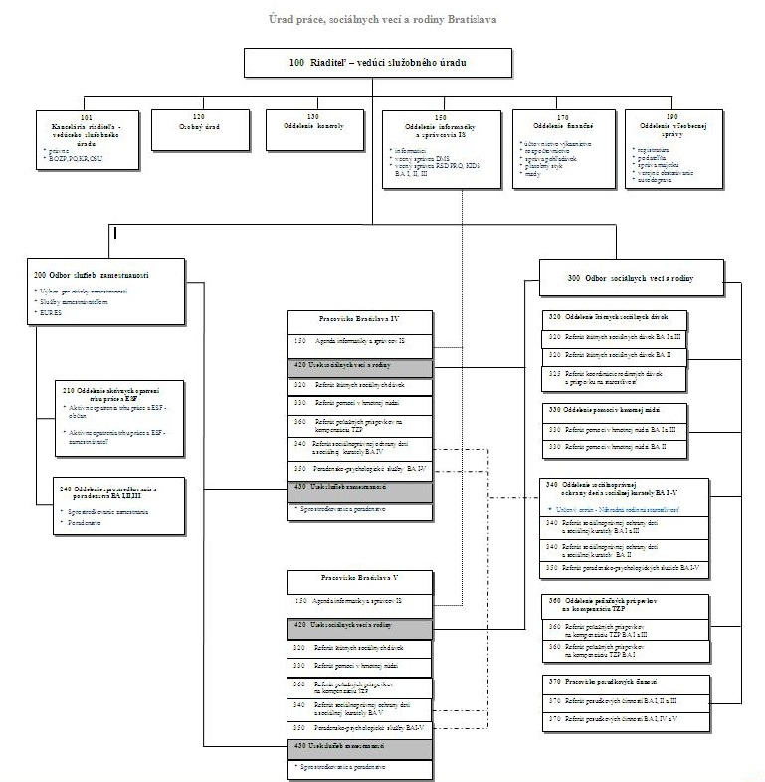

Odbor služieb zamestnanosti
Hlavnou aktivitou odboru je sprostredkovanie zamestnania uchádzačov o zamestnanie (UoZ) a záujemcov o zamestnanie v SR. Oddelenia patriace k tomuto odboru poskytujú informačné a poradenské služby vrátane odborných poradenských služieb. Ďalšie oddelenie, oddelenie AOTP a ESF vykonáva agendu zameranú na poskytovanie príspevkov pre UoZ, zamestnancov a zamestnávateľov. Patria sem aj projekty zamerané na zlepšenie situácie na trhu práce. Referát služieb zamestnávateľom poskytuje odborné poradenstvo a služby zamestnávateľov v oblastiach voľných pracovných miest, povolenia na prácu pre cudzincov, pomoc pri hromadnom prepúšťaní, plnenia povinného podielu zamestnávania občanov so zdravotným postihnutím.

Odbor sociálnych vecí a rodiny
Činnosť Odboru sociálnych vecí a rodiny napomáha širokej skupine občanov zorientovať sa v oblasti uplatňovania sociálnych dávok, vykonáva poradenstvo pri rodinných a výchovných problémoch.

História
Postavenie odvetvia sociálnych služieb v systéme národného hospodárstva SR, rozsah a kvalita poskytovaných služieb.
Sociálne služby sú neodmysliteľnou súčasťou života spoločnosti. Každá spoločnosť sa snaží vyrovnať so základnými snahami v tejto oblasti, pomôcť čo najvyššiemu počtu svojich členov, pomáhať spravodlivo a snažiť sa neukrátiť žiadneho človeka odkázaného na pomoc. Táto úloha je mimoriadne zložitá a nevďačná z toho dôvodu, že nie je možné uspokojiť všetkých odkázaných. Sociálne služby patria medzi dôležité aktivity štátu, samosprávy a poskytovateľov sociálnych služieb. Ich existenciu a potrebu si uvedomíme často až vtedy, keď sme na ňu odkázaní my sami, alebo pri potrebe riešenia problému našich rodinných príslušníkov.
Všetky štáty EÚ sa snažia určitým spôsobom ovplyvňovať vývoj v sociálnej oblasti, pretože práve sociálne služby najmarkantnejšie odhaľujú nedostatky spolupráce medzi štátom a samosprávou. Sociálna politika sa ako určujúci kontext sociálnych služieb stáva výraznejšou až v 2. polovici 19. stor. a najmä v 20. stor. Na území SR bola verejná starostlivosť o ľudí v núdzi legislatívne upravená až v polovici 19. stor.
Najčastejšou formou sociálnej služby v medzivojnovom období bola ústavná starostlivosť. Z ústavných zariadení boli preslávené hlavne Masarykove domovy – sociálne ústavy hlavného mesta Prahy v Krči (terajšia Thomayerová fakultná nemocnica), ktoré vo svoje dobe patrili k najmodernejším zariadeniam v Európe. V období 1. Republiky bola verejná starostlivosť o ľudí v núdzi odlišovaná od súkromnej starostlivosti.
Už v roku 1990 existoval Scenár sociálnej reformy. Od 1.1.1991 vznikli Okresné a Obvodné úrady a od 23.7.1996 Krajské úrady ako orgány štátnej správy v oblasti sociálnej pomoci na úseku sociálnych služieb. Predpokladala sa reforma celého systému sociálnej starostlivosti, ktorá by poskytovala moderný systém sociálnej pomoci, v rámci ktorej sa počítalo s konceptom tzv. Záchrannej sociálnej siete. V roku 1991 boli prijaté zákony o životnom minime a zákon o sociálnej potrebnosti. Uvoľnenie pomerov po roku 1989 v oblasti sociálnych služieb znamenal vznik a nárast veľkého počtu neštátnych neziskových organizácií.
Scenár sociálnej reformy, ktorý bol vypracovaný súbežne so Scenárom ekonomickej reformy načrtol základné kroky transformácie v oblasti sociálnej sféry. Prioritou bolo vytvorenie záchrannej sociálnej siete, ktorá mala plniť tri funkcie:
- prispievať k vytváraniu nových pracovných príležitostí a k urýchlenému návratu pracovnej sily do ekonomickej činnosti
- Zachovať počas potrebnej doby (rekvalifikácie), schopnosť pracovnej sily pred jej novým pracovným uplatnením
- Poskytnúť sociálne poistenie starým a invalidným občanom, a tým občanom, pre ktorých predchádzajúce aktívne opatrenia neboli dosť účinné
K zabezpečeniu týchto činností bolo potrebné koncipovať opatrenia v oblasti:
- Zamestnanosti – vytvorenie úradov práce, koncipovanie hmotného zabezpečenia UoZ, realizácia aktívnej politiky zamestnanosti
- Mzdového vývoja – koncipovanie minimálnej mzdy a pravidiel valorizácie miezd
- Dôchodkového zabezpečenia – stanovenie princípov valorizácie vyplácaných aj novopriznaných dôchodkov
- Ochrany rodín s deťmi – stanovenie životného minima, jeho valorizáciu a princípov pre valorizáciu dávok pre rodiny s deťmi
- Poskytovanie sociálnych služieb
Pojem sociálne služby je v odbornej literatúre používaný v dvoch úrovniach:
- ako forma sociálnej pomoci, ktorá je poskytovaná konaním štátnych, obecných alebo neštátnych inštitúcií v prospech inej osoby
- ako sociálny práca v prospech ľudí, ktorí sa ocitli v sociálnej núdzi
Od začiatku 90. rokov boli do života postupne zavádzané nové princípy poskytovania sociálnych služieb, ktoré sú bežne uplatňované v sociálnych systémoch vyspelých európskych krajín.
Poskytovanie sociálnych služieb v SR upravuje zákon o sociálnej pomoci. V zmysle tohto zákona ide o špecializované činnosti na riešenie sociálnej núdze občana.
Smernica EÚ definuje sociálne služby ako „služby súvisiace so sociálnych bývaním, starostlivosťou o deti a podporou rodín a osôb v trvalej alebo prechodnej núdzi, ktoré sú poskytované štátom, poskytovateľmi poverenými štátom, alebo charitatívnymi organizáciami uznanými štátom“.
Poskytnutie sociálnej služby bolo v našom štáte viazané na sociálnu núdzu, ktorú zákone definuje ako: „stav, keď si občan nemôže najmä vzhľadom na vek, nepriaznivý zdravotný stav, sociálnu neprispôsobilosť alebo stratu zamestnania zabezpečiť starostlivosť o svoju osobu, starostlivosť o svoju domácnosť, ochranu a uplatňovanie svojich práv a právom chránených záujmov alebo kontakt so spoločenským prostredím“.

Odbor sociálnych vecí Úradu PSVR Bratislava

- Oddelenie pomoci v hmotnej núdzi
Dávka v hmotnej núdzi
Hmotná núdza je stav, keď príjem členov domácnosti nedosahuje sumy životného minima (198,08 EUR) a členovia domácnosti si nevedia alebo nemôžu prácou zabezpečiť príjem alebo zvýšiť príjem. Dňom 1.1.2014 nadobudol účinnosť zákon č. 417/2013 Z. z. o pomoci v hmotnej núdzi, ktorý upravuje právne vzťahy pri o poskytovaní pomoci v hmotnej núdzi, osobitného príspevku a jednorázovej dávky. Pomoc v hmotnej núdzi sa skladá z dávky (61,60 EUR), ochranného príspevku (63,07 EUR), aktivačného príspevku (63,07 EUR), príspevku na nezaopatrené dieťa (17,20 EUR) a príspevku na bývanie.
Základné životné podmienky na účely tohto zákona sú jedno teplé jedlo denne, nevyhnutné ošatenie a prístrešie.
Náhradné výživné
Náhradným výživným sa prispieva na zabezpečenie výživy nezaopatreného dieťaťa v prípade, že si povinná osoba neplní vyživovaciu povinnosť stanovenú právoplatným rozhodnutím súdu alebo súdom schválenou dohodou.
Dotácia obci a neziskovým organizáciám na podporu výchovy k stravovacím návykom dieťaťa ohrozeného sociálnych vylúčením
Dotáciu možno poskytnúť zriaďovateľovi na zabezpečenie obeda a iného jedla v materskej škole a základnej škole.

Dotácia na podporu výchovy k plneniu školských povinností dieťaťa ohrozeného sociálnym vylúčením
Dotácia sa poskytuje zriaďovateľovi na úhradu školských potrieb potrebných na prípravu na vzdelávanie v materskej škole alebo na prípravu na vyučovanie a vyučovanie v základnej škole. Poskytuje sa dvakrát ročne.

- Oddelenie štátnych sociálnych dávok

Štátne sociálne dávky sú financované zo štátneho rozpočtu, prostredníctvom ktorých sa štát priamo podieľa na riešení niektorých životných situácií občanov. Nárok na štátne sociálne dávky nie je podmienený platením príspevkov, či príjmovými pomermi oprávnených osôb. Podmienky nároku vyplývajú zo zákonov a oprávnená osoba si uplatňuje nárok podaním písomnej žiadosti na úrade práce. Rodinám s deťmi poskytuje štát tieto príspevky:
- Príspevok pri narodení dieťaťa (829,86 EUR)
(Ak sa súčasne narodí viac detí, nárok na príspevok vzniká na každé dieťa. Suma príspevku pri súčasne narodených dvoch deťoch alebo viacerých deťoch, ktoré sa dožili 28 dní sa v tomto prípade na každé dieťa zvyšuje o sumu 75,69 Eur)
- Príspevok rodičom, ktorým sa súčasne narodili tri deti, alebo viac detí, alebo ktorým sa v priebehu dvoch rokov opakovane narodili dvojčatá
(Príspevok sa poskytuje raz ročne na každé dieťa, prvý raz pri dožití sa jedného roka detí a posledný raz pri dožití sa 15. roku veku detí. Príspevok sa rodičom poskytuje v sume na jedno dieťa 110,36 Eur)
- Prídavok na dieťa (23,52 EUR)
- Príplatok k prídavku na dieťa (11,02 EUR)
- Rodičovský príspevok (203,20 EUR)
- Príspevok na starostlivosť o dieťa (230 EUR)
- Jednorázový príspevok na pohreb (79,67 EUR)
- Pracovisko posudkových činností
Oddelenie sa sústreďuje na pomoc ľuďom so zdravotným postihnutím, poskytovaním peňažných príspevkov na kompenzáciu sociálnych dôsledkov ťažkého zdravotného postihnutia, vystavovaním preukazu fyzickej osoby s ťažkým zdravotným postihnutím a vyhotovovaním parkovacieho preukazu pre fyzickú osobu so zdravotným postihnutím.

- Oddelenie peňažných príspevkov na kompenzáciu ŤZP
Príspevky vychádzajú zo sumy životného minima 198,08 EUR a sledujú sa príjmy žiadateľov.
Patria sem:
- Peňažný príspevok na osobnú asistenciu
- Peňažný príspevok na kúpu a úpravu pomôcky
- Peňažný príspevok na opravu pomôcky
- Peňažný príspevok na kúpi zdvíhacieho zariadenia
- Peňažný príspevok na kúpu osobného motorového vozidla (max. 8 298,48 EUR)
- Peňažný príspevok na prepravu (max. 101,07 EUR)
- Peňažný príspevok na úpravu bytu, rodinného domu alebo garáže
(max. 6 638,79 EUR)
- Peňažný príspevok na kompenzáciu zvýšených výdavkov na diétne stravovanie
(11,04 – 36,77 EUR mesačne)
- Peňažný príspevok na kompenzáciu zvýšených výdavkov súvisiacich s hygienou
(18,39 EUR mesačne)
- Peňažný príspevok na opatrovanie

- Oddelenie sociálnoprávnej ochrany detí a sociálnej kurately

Činnosť oddelenia ustanovuje zákon o sociálnoprávnej ochrane detí a sociálnej kuratele na:
- zabezpečenie predchádzania vzniku krízových situácií v rodine
- ochranu práv a právom chránených záujmov detí
- predchádzanie prehlbovaniu a opakovaniu porúch psychického vývinu, fyzického vývinu a sociálneho vývinu detí a plnoletých osôb
- zamedzenie nárastu sociálno-patologických javov
Na zabezpečenie opatrení ochrany života, zdravia a vývinu dieťaťa bola zavedená bezplatná telefónna linka pre nahlásenie zneužívania sociálneho systému a zanedbávania starostlivosti o deti. Tieto informácie sú zverejnené na webovom sídle Úradu PSVR Bratislava.
Sociálna kuratela
Je súbor opatrení, na odstránenie, zmiernenie a zamedzenie prehlbovania alebo opakovania porúch psychického vývinu, fyzického vývinu a sociálneho vývinu dieťaťa a poskytovanie pomoci v závislosti od závažnosti poruchy a situácie, v ktorej sa dieťa alebo plnoletá fyzická osoba nachádza. Opatrenia sociálnoprávnej ochrany detí a sociálnej kurately sa vykonávajú prostredníctvom sociálnej práce.
Opatrenia sociálnoprávnej ochrany detí a sociálnej kurately na seba nadväzujú a vzájomne sa podmieňujú. Pri voľbe a uplatňovaní opatrení majú prednosť tie opatrenia, ktoré slúžia na zabezpečenie výchovy a všestranného vývinu dieťaťa v jeho prirodzenom rodinnom prostredí.
Referáty poradensko-psychologických služieb úradov práce
Vykonávajú činnosti podľa zákona o sociálnoprávnej ochrane detí a sociálnej kuratele v nasledovných oblastiach:
- V oblasti rozvodovej a porozvodovej
- V oblasti náhradnej rodinnej starostlivosti a ústavnej starostlivosti
- V oblasti odbornej činnosti RPPS (psychologické odborné poradenstvo, psychologická príprava pre pestúnsku starostlivosť, psychodiagnostika pre pestúnov osvojiteľov a pod.)
Sociálne služby sú verejné služby a to znamená, že by mali byť dostupné každému občanovi v rovnakej miere v závislosti od jeho potreby. Hospodárska kríza vo významnej miere ovplyvňuje verejný sektor, keďže finančné zdroje sú obmedzené a je nevyhnutné vynaložiť úsilie na zabezpečovanie a poskytovanie týchto služieb a zvýšenie ich kvality.

Vybrané štatistické prehľady

Tab. č. 1: Zariadenia sociálnych služieb v SR podľa druhu v roku 2007, 2008 a 2012
Zariadenia sociálnych služieb | 2007 | 2008 | 2012
Domovy pre seniorov | - | - | 271
Domovy dôchodcov | 206 | 208 | -
Domovy - penzióny pre dôchodcov | 15 | 16 | -
Domovy sociálnych služieb pre dospelých | 186 | 212 | 359
Špecializované zariadenia | - | - | 55
Denné stacionáre | - | - | 29
Domovy sociálnych služieb pre deti | 56 | 56 | 49
Detské domovy | 86 | 87 | 89
Zariadenia dočasnej starostlivosti pre deti | 5 | 5 | 4
Zariadenia pestúnskej starostlivosti | 18 | 20 | 32
Zariadenia podporovaného bývania | 12 | 17 | 38
Zariadenia núdzového bývania | 26 | 26 | 47
Útulky | 69 | 72 | 72
Krízové strediská | 21 | 26 | 27
Resocializačné zariadenia | 21 | 20 | 17
Rehabilitačné strediská | 15 | 16 | 17
Zariadenia opatrovateľskej služby | 88 | 92 | 97
Nocľahárne | - | - | 30
Domovy na pol ceste | - | - | 16
Domovy soc. služieb pre dospelých s dušev. poruchami | - | - | 70
Domovy soc. služieb pre deti s dušev. poruchami | - | - | 6
Domovy soc. služieb pre dospelých s teles. poruchami | - | - | 36
Domovy soc. služieb pre deti s teles. poruchami | - | - | 4
Zariadenia spolu | 824 | 873 | 1249
Zdroj: ŠÚ SR
Tab. č. 2: Ústavné zariadenia sociálnych služieb v roku 2007, 2008 a 2012
Zariadenia sociálnych služieb | 2007 | 2008 | 2012
Ústavné zariadenia úhrnom | 549 | 579 | 823
Ústavné zariadenia pre dospelých spolu | 407 | 436 | 685
Domovy pre seniorov | - | - | 271
Domovy dôchodcov | 206 | 208 | -
Domovy - penzióny pre dôchodcov | 15 | 16 | -
Ústavné zariadenia pre deti spolu | 142 | 143 | 138
Detské domovy | 86 | 87 | 89
Ústavné zariadenia zriadené samosprávnym krajom | 241 | 263 | 337
Ústavné zariadenia zriadené ÚPSVR | 71 | 72 | 65
Ústavné zariadenia zriadené obcou | 76 | 79 | 124
Ústavné zariadenia zriadené cirkev. práv. os. | 57 | 62 | 81
Ústavné zariadenia zriadené ostat. práv. os. | 87 | 86 | 165
Ústavné zariadenia zriadené fyzickou os. | 16 | 17 | 51
Zdroj: ŠÚ SR
Tab. č. 3: Štátne sociálne dávky a štátom hradené dávky nem. poistenia a dôchodkového zabezpečenia v mil. EUR v roku 2007, 2008 a 2012
Štátne sociálne dávky a štátom hradené dávky | 2007 | 2008 | 2012
Príspevok pri narodení dieťaťa | 7,50 | 22,77 | 44,31
Príspevok na pohreb | 4,02 | 4,08 | 3,99
Prídavky na deti | 273,98 | 268,04 | 316,48
Rodičovský príspevok | 244,64 | 250,88 | 340,98
Príspevok na starostlivosť o dieťa | . | . | 5,15
Príspevky na podporu náhradnej starostlivosti (odmena pestúna a iné príspevky na podporu náhradnej starostlivosti) | 10,91 | 11,30 | 13,16
Dôchodok manželky | 0,80 | 0,63 | 0,29
Dôchodok sociálny | 7,57 | 7,27 | 6,06
Invalidný dôchodok z mladosti | 3,39 | 5,83 | 22,43
Zvýšenie dôchodku pre bezvládnosť | 9,79 | 8,70 | 5,53
Zvýšenie dôchodku z dôvodu jediného zdroja príjmu | 13,34 | 11,85 | 8,56
Vianočný príspevok pre dôchodcov | 55,459 | 61,877 | 61,78
Dávky hradené štátom spolu | 631,40 | 653,23 | 828,73
Zdroj: ŠÚ SR
Tab. č. 4: Neinvestičné výdavky na sociálnu pomoc v mil. EUR v roku 2007, 2008, 2012
 | 2007 | 2008 | 2012
Zariadenia sociálnych služieb | 146,58 | 155,02 | 155,871
Ďalšie sociálne služby | 0,66 | 0,56 | 0,649
Pomoc občanom v hmotnej núdzi | 278,90 | 226,65 | 269,994
Občania s ťažkým zdravotným postihnutím | 179,81 | 178,95 | 225,523
Príspevky neštátnym subjektom | 25,46 | 26,32 | 28,891
Výdavky na sociálnu starostlivosť spolu | 630,75 | 587,50 | 680,928
Zdroj: ŠÚ SR
- Zaměstnanost v sociálních službách v České republice
Mgr. Ondřej Hora, Ph.D.

Postup a zdroje dat
- Dva výzkumy provedené na FSS MU (NeuJobs)
- Datové zdroje: mezinárodní srovnání, národní zdroje - Eurostat, ČSÚ, Eurofound (LFS, EWCS, SES)
- Vývoj v čase: NACE rev. 1.1., NACE rev. 2
- HSW (Health and social work) – problém, že data o sociálních službách velmi málo dostupná

Kontext
- Růst 4,2 milionu pracovních míst ve zdravotnictví a sociálních službách v EU během necelých 10ti let (2000-2009)
- Výrazný růst počtu pracovních míst ve většině zemí EU, více sociální služby
- Téměř 90 procent míst HSW v tzv. starých členských státech
- Malý sektor střední a východní Evropa a jižní státy (Rumunsko, Portugalsko)
- Výdaje na sociální zabezpečení ČR 19,5 procenta HDP, průměr EU 28,2 procenta HDP (2010)

Česká republika – zaměstnanost
- Růst počtu pracovních míst 2000-2010 v sektoru HSW o 18,7 procenta (více v letech 2000-2005)
- většina nových pracovních míst jsou plné úvazky
- cca 330 000 míst HSW v roce 2010 (Eurostat)
- Podíl HSW na celkové zaměstnanosti 6,9 procenta (vs. např. Německo 12,1 procenta, Dánsko 18 procent)
- Z toho aktivity sociální práce cca 27 procent (17,7 % pobytové služby, 9,4 % sociální práce bez ubytování)
- ČR velikostí podílu sektoru sociálních služeb na zaměstnanosti na cca 16-19. místě v EU27

Sociální služby - veřejný sektor
- V ČR převaha veřejného sektoru v sociálních službách (80 % podle EC2008)
- Růst HSW 2000-2010 o 27 % ve veřejném sektoru a o 12,5 % v soukromém sektoru
- Zaměstnanost v HSW (v.s.) v době finanční krize zřejmě neklesala

CZ NACE | 2006 | 2007 | 2008 | 2009 | 2010
HSW | 251,1 | 251,6 | 256,1 | 258,5 | 267,3

Zdroj: ČSÚ (nad 25 zaměstnanců)

Česká republika – pracovníci
- Vysoké zastoupení žen (85 procent - LFS). Většinu nových pracovních míst v HSW obsazují ženy
- Pracovní síla v HSW stárne, roste podíl pracovníků nad 50 let – 26,3 % v roce 2000, 31,3 % v roce 2010 (jeden z nejvyšších v EU)
- Vzdělání pracovníků nejčastěji střední úroveň (ISCED 3 a 4) (69,1 procenta). Rozdíly podle pohlaví a věku. Častěji původním vzděláním mimo obor (strojírenství, průmysl - 18 %)
- Velmi výrazný pokles absolutního počtu mladých pracovníků 2000-2010

Struktura pracovníků HSW podle pohlaví, věku a úrovně vzdělání (LFS, Eurostat, vlastní výpočty)
Vzdělání | Vysoká | Střední | Nízká
Muži | 47.8 | 49.3 | 2.9
Ženy | 20.3 | 74.2 | 5.5
15-29 let | 34.8 | 63 | 2.2
30-49 let | 25.1 | 71.7 | 3.2
50+ let | 23.6 | 67 | 9.4
Celkem | 25.9 | 69.1 | 5

Česká republika – pracovní místa
- Podíl dočasných pracovních úvazků (6,2 %) je průměrný vzhledem k ostatním sektorům NH
- Podíl částečných úvazků v HSW 9,2 procenta

Kvalita pracovního života – EWCS (EU)
- Celkově hodnocena příznivě
- Častější směnná noční a víkendová práce
- Poměrně často fyzicky a psychicky náročná (např. zvedání osob, přímý kontakt s klienty)
- Častěji uvádějí stres, únavu, problémy se spánkem, úzkost a depresi
- Některé zahraniční studie uvádějí častější fluktuaci (např. péče o seniory)

Česká republika – mzdy (SES, MPSV)
- Průměrná mzda v HSW asi 90 procent NP
- Velké rozdíly v rámci odvětví HSW – nejméně placeni jsou pracovníci sociální péče, lépe jsou placeni kvalifikovaní sociální pracovníci (MPSV)
- Jsou placeni hůře než pracovníci v průmyslu (SES)
- Hůře jsou placeni mladí pracovníci
- Platí i pro veřejný sektor (národní data)
UERO/ROK | ženy | průmysl | PST* | nízk. kval.
12 154 | - 7,2 | - 7,1 | 41,8 | - 33,4
UERO/ROK | do 30 let | 30-39 let | 40-49 let | 50-59 let | 60 a více let
12 154 | - 13,6 | - 1,4 | 1,5 | 2,4 | 17,6
Zdroj: SES
* Profesionální, vědecké a technické aktivity

Závěry:
- Počet míst v sociálních službách (HSW) nebyl tolik dotčen finanční krizí
- Růst pracovních míst v péči o seniory
- Mírný růst pracovníků ve školkách
- Příležitost i do budoucna pro růst zaměstnanosti? (výrazně rostlo v celé EU)
Identifikovaná rizika:
- Udržitelnost pracovních míst (financování)
- Nedostatečný zájem o práci v sociálních službách
- Snížení průměrné úrovně kvalifikace (diskuze)
- Nelegální zaměstnávání, zahraniční pracovníci

- Sociální služby v Jihomoravském kraji
Mgr. Martina Blešová

Legislativní rámec
- Zákon o sociálních službách (108/2006 Sb.)
Role kraje:
- podmínky pro vstup (registrace) + udržení se v síti (financování) + plánování rozvoje sociálních služeb (potřeby, specifika, dostupné zdroje, provázanost služeb, národní a evropské strategie)
- spolupráce s klíčovými aktéry v oblasti sociálních služeb (MPSV, obce, poskytovatelé, uživatelé)

Registrace sociálních služeb
- Podmínkou provozování sociálních služeb je registrace krajského úřadu – rozhodnutí na základě písemné žádosti.
- V současnosti v JMK 520 registrovaných sociálních služeb.
- Tyto služby poskytuje168 poskytovatelů služeb - z toho je 93 poskytovatelů s právní formou NNO.

Sociální služba | Počet v JMK | Sociální služba | Počet v JMK
odborné sociální poradenství | 70 | terénní programy | 13
pečovatelská služba | 64 | chráněná bydlení | 10
domovy pro seniory | 46 | sociální služby poskytované ve zdravotnických zařízeních ústavní péče | 8
domovy se zvláštním režimem | 32 | kontaktní centra, noclehárny | 7
odlehčovací služby, SAS pro seniory a osoby se ZP | 29 | sociálně terapeutické dílny | 6
denní stacionáře | 26 | týdenní stacionáře, krizová pomoc, NDC | 5
azylové domy | 23 | DpC, služby následné péče, telef. krizová pomoc, tlumočnické služby | 4
sociální rehabilitace, SAS pro rodiny s dětmi | 20 | průvodcovské a předčitatelské služby, raná péče, terapeutické komunity | 3
DOZP, centra denních služeb, NZDM | 18 | podpora samostatného bydlení, intervenční centra | 1
osobní asistence | 17 | Zdroj: Registr poskytovatelů MPSV

Financování sociálních služeb v JMK
Dotace ze státního rozpočtu České republiky přerozdělované prostřednictvím MPSV
- pro rok 2014 podpořeno 430 služeb částkou 666,9 mil. Kč
Financování PO JMK
- příspěvek zřizovatele – 112,4 mil. Kč
Financování nestátních neziskových organizací
- víceletý dotační titul z rozpočtu JMK: pro rok 2014: 51 mil. Kč
Financování služeb sociální prevence
- IP „Zajištění vybraných služeb sociální prevence v JMK“
- 80 služeb
- 590,3 mil. Kč z prostředků ESF a státního rozpočtu ČR

Zdroje příjmů | Terénní | Ambulantní | Pobytové | Odborné sociální  poradenství
Příjmy od klientů | 28,3 | 8,9 | 48,2 | 0
MPSV | 24,9 | 20,3 | 21,5 | 40,6
Příspěvek zřizovatele | 15,5 | 11,5 | 16,0 | 19,2
Obec, magistrát | 14,8 | 6,3 | 1,4 | 10,0
JMK | 6,9 | 11,0 | 2,9 | 6,8
Strukturální fondy EU | 4,7 | 28,1 | 3,1 | 6,2
Jiné zdroje | 1,6 | 8,0 | 2,7 | 3,0
ÚP | 1,0 | 1,4 | 0,6 | 0,4
Nadace | 0,8 | 0,5 | 0,1 | 0,8
Ostatní resorty | 0,8 | 1,9 | 0,1 | 5,9
Sponzorské dary | 0,7 | 2,1 | 0,7 | 4,3
Fondy ZP | 0 | 0 | 2,7 | 0,2

Financování sociálních služeb v JMK
- Změny v hodnocení a financování stávajících sociálních služeb – měřitelnost kritérií, objektivizace nákladů, zefektivnění systému rozhodování o financování
- Metodika hodnocení sociálních služeb v návaznosti na optimalizaci sítě soc. služeb v JMK
- zohledňuje kvantitativní i kvalitativní kritéria
- umožňuje porovnat výkonnost jednotlivých služeb na základě předem stanovených kritérií, kterým jsou přisouzeny adekvátní váhy
- nastavuje základní požadavky na kvalitu a efektivitu služeb v kraji

Plánování sociálních služeb v JMK
- Střednědobý plán rozvoje sociálních služeb v Jihomoravském kraji 2012 – 2014
„potřebnost, kvalita, dlouhodobá udržitelnost“
- Konkrétní realizace: jednoleté akční plány
- Cílem akčních plánů: provázání výstupů z procesu plánování sociálních služeb s dotačními systémy na sociální služby.
- Metoda komunitního plánování
Výsledek dohody mezi těmi, co služby potřebují, poskytují a financují.
Smlouvy o spolupráci mezi JMK a 21 ORP (od 2010)
- základní jednotka: správní obvod ORP - proces KPSS → komunitní plán
- deklarace potřebnosti a finanční podpory rozvojových záměrů služeb ze strany ORP
- úloha JMK: metodicky vede a podporuje ORP, realizuje IP, vytváří strategie
- realizace individuálních projektů „Podpora KPSS v JMK“ a „Podpora KPSS v JMK II.“ a „Podpora KPSS v JMK III.“
- smlouvy o spolupráci, vzdělávání, metodická podpora
- realizace výzkumných aktivit, tvorba strategií
- informační aktivity
- Střednědobý plán rozvoje sociálních služeb v Jihomoravském kraji 2012 – 2014
„potřebnost, kvalita, dlouhodobá udržitelnost“
- konkrétní realizace: jednoleté akční plány
- cílem akčních plánů: provázání výstupů z procesu plánování sociálních služeb s dotačními systémy na sociální služby.

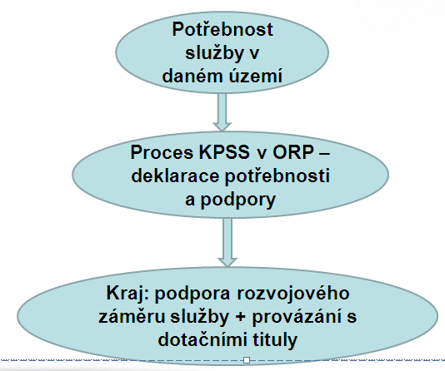

Akční plán rozvoje sociálních služeb v JMK pro rok 2015
- minimalizace rozvojových aktivit, prioritou je stabilizace sítě služeb
- podporovaný rozvoj – vybrané dlouhodobě plánované záměry, jejichž realizace spadá do roku 2015
- podmínka souladu s komunitním plánem ORP + spolufinancování u nových sociálních služeb

Další směřování sociálních služeb v JMK
- převod dotačních kompetencí MPSV na kraje od 1.1.2015
- ukončení financování 80 služeb prevence z IP : optimalizace sítě služeb sociální prevence
- realizace projektu „Podpora plánování rozvoje sociálních služeb v Jihomoravském kraji III.“
- benchmarking sociálních služeb
- příprava Střednědobého plánu rozvoje sociálních služeb na období 2015 – 2017
- optimalizace sítě poradenských služeb a služeb sociální péče – okresní týmy

- Sociální služby ve městě Brně
Mgr. Věra Muthová

Město Brno: sociálně – demografické údaje
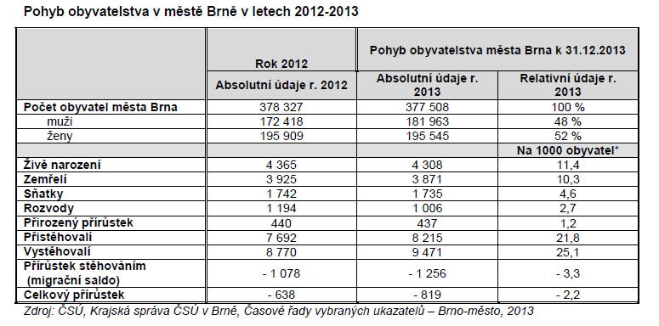
Sociální problémy a vývoj v sociální oblasti jsou závislé na demografickém vývoji na daném území, i ve městě Brně se jako jinde projevuje fenomén stárnutí populace, dále je pro Brno typické výraznější zastoupení žen nad muži a vyšší podíl studentů v ohledu na vysoké zastoupení škol a akademií ve městě.

Zákon o sociálních službách
Zákon 108/2006 Sb. ze dne 14. března 2006 o sociálních službách
Změna: 366/2011 Sb. (část), 261/2007 Sb. (část), 303/2013 Sb., 313/2013 Sb.

Základní druhy a formy sociálních služeb § 32
a) sociální poradenství = dle § 37 základní sociální poradenství poskytuje osobám potřebné informace přispívající k řešení jejich nepříznivé sociální situace;
b) služby sociální péče = dle § 38 příklady služeb: pečovatelská služba, domovy pro seniory, domovy se zvláštním režimem, osobní asistence, chráněné bydlen, denní a týdenní stacionáře, tísňová péče atd.;
c) služby sociální prevence = dle § 53 příklady služeb: azylové domy, noclehárny, terénní programy, sociálně – aktivizační služby pro různé cílové skupiny, domy na půli cesty, raná péče, sociální rehabilitace a další.
Formy poskytování sociálních služeb § 33
- pobytové: služby spojené s ubytováním v zařízeních sociálních služeb;
- ambulantní: služby, za kterými osoba dochází nebo je doprovázena, součástí služby není ubytování;
- terénní: služby, které jsou osobě poskytovány v přirozeném sociálním prostředí klientů.

Příspěvek na péči - Vyhláška č. 505/2006 Sb.
Příspěvek je určen osobám, které z důvodu dlouhodobě nepříznivého zdravotního stavu potřebují pomoc jiné fyzické osoby při péči o vlastní osobu a při zajištění soběstačnosti. Za příspěvek si tyto osoby budou moci zaplatit péči, kterou potřebují.
Příspěvek přinesl mnoho změn a vychází z filosofie zmocnění klienta, přináší však řadu komplikací a nečekaných důsledků. Od roku 2012 pak přešla sociální šetření u klientů i vyplácení příspěvků na péči do kompetence úřadů práce.

Sociální péče ve městě Brně
Posláním sociální péče je poskytovat pomoc občanům v nepříznivých sociálních situacích. Statutární město Brno rozděluje působnost mezi město a 24 městských částí.

V Brně poskytují sociální služby tyto instituce a organizace:
- Statutární město Brno – Odbor sociální péče Magistrátu města Brna a střediska pečovatelské služby při úřadech městských částí
- příspěvkové organizace zřizované městem
- nestátní neziskové organizace

V Brně poskytovalo sociální služby za rok 2013: 88 organizací, 237 registrovaných soc. služeb
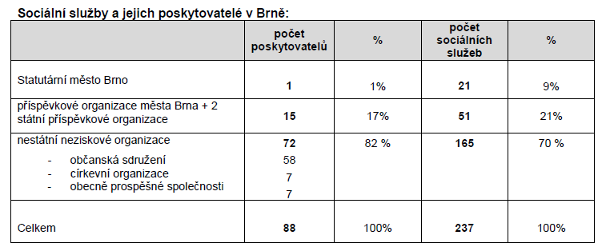

Sociální služby ve městě Brně
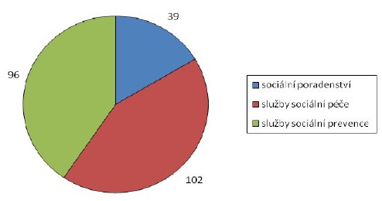
Dle údajů registru poskytovatelů MPSV ČR je v Brně celkem registrováno 237 sociálních služeb (rok 2013):

odborné sociální poradenství = 39
služby sociální péče = 102
služby sociální prevence = 96

Sociální služby dle jednotlivých cílových skupin:
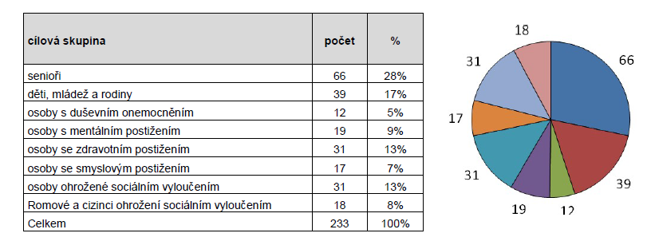

Plánování sociálních služeb

Komunitní plánování sociálních služeb je způsob plánování sociálních služeb na úrovni obcí nebo krajů tak, aby odpovídaly místním specifikům i potřebám jednotlivých občanů

Posláním komunitního plánování je zajistit, aby sociální služby byly:
- dostupné (kapacitně, místně, časově…)
- kvalitní
- reagovaly na potřeby uživatelů
- nabídka služeb byla přehledná a srozumitelná
- peníze byly vynakládány jen na takové služby, které jsou potřeba

KPSS je kompromis mezi potřebami a zdroji k jejich uspokojení
- jasně popisuje stávající sít sociálních služeb
- priority zpravidla představují rozvojové oblasti
- realizace je založena na vícezdrojovém financování

V rámci plánování soc. služeb město Brno úzce spolupracuje s Jihomoravským krajem.

Specifika KPSS ve městě Brně:
- spádová oblast
- provázanost KPSS a financování sociálních služeb
- portál sociální péče: www.socialnipece.brno.cz,
- Poradna Socio-info centrum (SIC):
  - zahájení činnosti 1. října roku 2009 pod OSP MMB
  - jejím posláním je nabízet komplexní informace o nabídce soc. služeb a poskytovat osobní, telefonické i internetové poradenství ze sociální oblasti a pomoc v obtížné životní situaci
  - v roce 2013 bylo poskytnuto poradenství 5 759 klientům

Hlavní cíle 3. komunitního plánu:
- efektivní, kvalitní a dostupné sociální služby
- podpora a udržení stávající sítě sociálních služeb
- případný rozvoj dle priorit a opatření

Financování sociálních služeb v Brně

Je nutné si uvědomit provázanost Komunitního plánování soc. služeb (dále KPSS) a financování sociálních služeb, plánování probíhá na základě úzké spolupráce s poskytovateli sociálních služeb. Výstupem je snaha vytvořit minimální a optimální síť sociálních služeb. Tato síť by měla zajistit kvalitním poskytovatelům určitou stabilitu.
- Financování soc. služeb je vícezdrojové (dotace z rozpočtu města Brna představují pouze jeden ze zdrojů) a probíhá v souladu se schválenými dokumenty střednědobého plánování rozvoje sociálních služeb.

Finanční zdroje:
- BRNO – Odbor sociální péče MMB
  - dotace na sociální služby pro NNO – program I.
  - dotace na doplňující služby pro NNO – program II.
  - příspěvek zřizovatele příspěvkové organizace
- MPSV dotační řízení na sociální služby
- JMK dotační řízení na sociální služby
  - IP I. Vybrané služby sociální prevence 2009 – 2011
  - IP II. Vybrané služby sociální prevence 2012 – 2014
- Strukturální fondy EU (OP LZZ, OP VK, ROP, IOP)
- Další zdroje: Úřad práce, úhrady od uživatele, fondy zdravotních pojišťoven, tuzemské a zahraniční nadace, sponzorské dary, členské příspěvky a další.

Financování NNO probíhá v souladu se schválenými dokumenty střednědobého plánování rozvoje sociálních služeb.

Výdaje na sociální péči v roce 2013 (v tis. Kč):
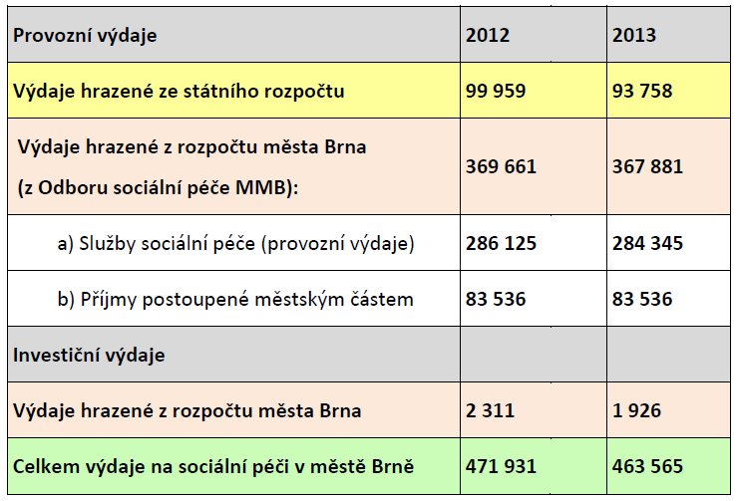
Poskytování dotací z rozpočtu města Brna se řídí aktualizovanými „Zásadami pro poskytování dotací z rozpočtu statutárního města Brna“ a „Pravidly pro poskytování dotací z rozpočtu statutárního města Brna.“

Dotace na sociální služby z rozpočtu města Brna
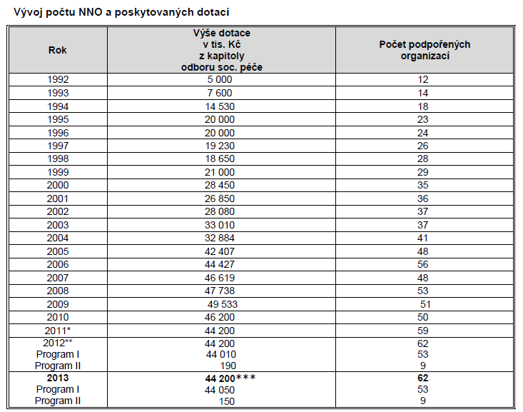
Současné potřeby aneb „neřešené oblasti“
- Problematika osob s vícečetnými diagnózami – potřeba vzniku specifických služeb, které jsou drahé na pořízení i na provoz.
- Problémy vznikají také z důvodu meziresortního postavení služeb.
- Potřeba zvyšování komplexní informovanosti o sociálních službách včetně informovanosti z dalších oblastí, které se sociálními službami souvisí.
- Zaměstnávání osob se zdravotním postižením a osob ohrožených sociálním vyloučením, včetně problematiky sociálního podnikání.
- Problematika chybějících sociálních služeb pro specifické cílové skupiny s tzv. kombinovanými diagnózami.
- Řešení problematiky bydlení s doprovodnou sociální službou pro určité cílové skupiny.
- Stárnutí pečujících osob.
- Řešení problematiky pečujících osob, syndromu vyhoření a devastace pečujících rodin.
- Potřeba propojování sociálních a zdravotních služeb.
- Řešení problematiky překonávání bariér a další.

Vývojové trendy
- Možnosti v rámci výhledového financování;
- podpora prevence;
- důraz na podporu zachování klientů v jejich přirozeném prostředí;
- s tím souvisí transformace soc. služeb;
- inovace – například formou sdíleného bydlení a jiné;
- propojování resortů (sociální × zdravotní služby, ale také bydlení, školství atd.);
- novela zákona o soc. službách a další.

Zpracovala:
Mgr. Věra Muthová, muthova.vera@brno.cz
Referát Komunitního plánování sociálních služeb
Odbor sociální péče
Magistrát města Brna
červen 2014

Dokument slouží jako podklad pro účely semináře Úřadu práce ČR, krajské pobočky Brno, k projektu „Inovace v sociálních službách“. Seminář proběhl dne 17. a 18. 6. 2014, na téma: „Postavení odvětví sociálních služeb v systému národního hospodářství v ČR, v EU a v jednotlivých do projektu zapojených zemí. Dopady hospodářské recese na rozsah, intenzitu a kvalitu poskytovaných služeb“.

Zdroje:
Zpráva o sociální péči ve městě Brně za rok 2013
3. Komunitní plán sociálních služeb města Brna pro období 2013 - 2015
Akční plán sociálních služeb města Brna pro rok 2013
Český statistický úřad
Portál sociální péče ve městě Brně: www.socialnipece.brno.cz

Realizácia sociálnych služieb v podmienkach Slovenska https://dspace.upce.cz/bitstream/10195/35638/1/KrajnakovaE_RealizaciaSocialnych_SP_FES_2009.pdf
ŠÚ SR http://www.statistics.sk

